Тур в Санкт–Петербург на 23 февраля

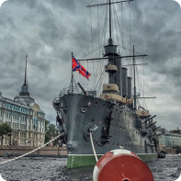

Судьба и Родина – едины! 4дня/ 3ночи 21.02 - 24.02.2020

В программе тура:
• Обзорная экскурсия
• Крейсер "Аврора"
• Царское Село (Екатерининский дворец с Янтарной комнатой)
• Эрмитаж
• Чесменская церковь

Стоимость тура: 9850 руб. (взрослый) 9350руб. (ребенок до14л) г-ца Октябрьская ****

В стоимость включено:
проживание в 2-х местном номере Комфорт,
3 завтрака «Шведский стол» в ресторане отеля,
экскурсионное обслуживание, входные билеты с экскурсией в музее,
автобус по программе.

Дополнительно оплачивается:
проезд до Санкт-Петербурга и обратно, встреча/проводы на вокзале/аэропорту, доп. ночи, камера хранения на вокзале, доп. экскурсии (по желанию), обеды и ужины (самостоятельно).

----------------------------------------------------------------------------------------------------------------------------------
Контактный тел. 8 912 247 05 53 , Е-mail: niva_boss@ mail.ru. www. niva-tur.ru

